Инструкция по пользованию сайтом VENDO
Данная инструкция описывает основные действия, которые необходимо выполнить для работы сайта VENDO.

1. Вход в систему
Шаг 1. Открытие страницы входа
Откройте браузер и в адресной строке введите адрес сайта.
Шаг 2. Ввод данных для входа
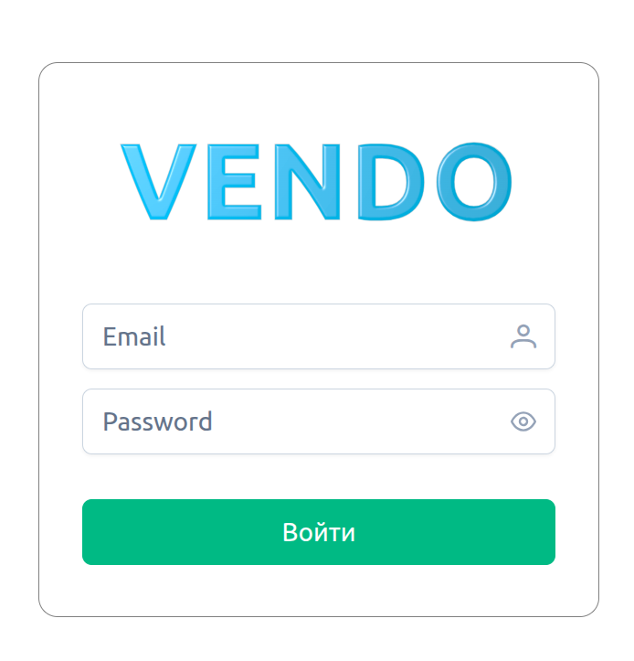
Введите учетные данные в соответствующие поля.
Шаг 3. Вход в систему
После ввода логина и пароля нажмите кнопку «Войти». Если данные указаны верно, откроется главная страница личного кабинета.
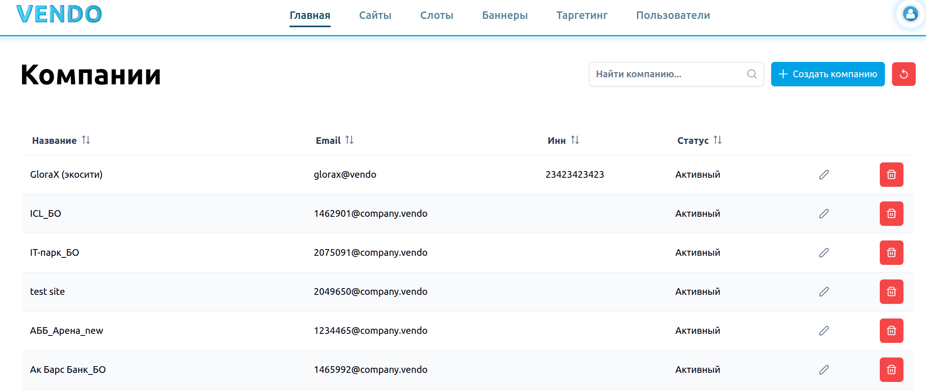

2. Работа с разделом «Компании»
Раздел «Компании» отображает список компаний, зарегистрированных в системе. Вы можете искать существующие компании, а также создавать новые.
Шаг 1. Обзор списка компаний
После авторизации в меню выберите пункт «Главная». На странице «Компании» отображается таблица с колонками «Название», «Email», «ИНН» и «Статус». В правой части экрана находится кнопка «Создать компанию».
Шаг 2. Создание новой компании
Чтобы добавить новую компанию, нажмите кнопку «Создать компанию». Откроется форма с полями:
- Юзер — выберите из выпадающего списка ответственного пользователя.
- Название — укажите название компании.
- Email — введите электронную почту.
- ИНН — введите номер налогового идентификационного номера.
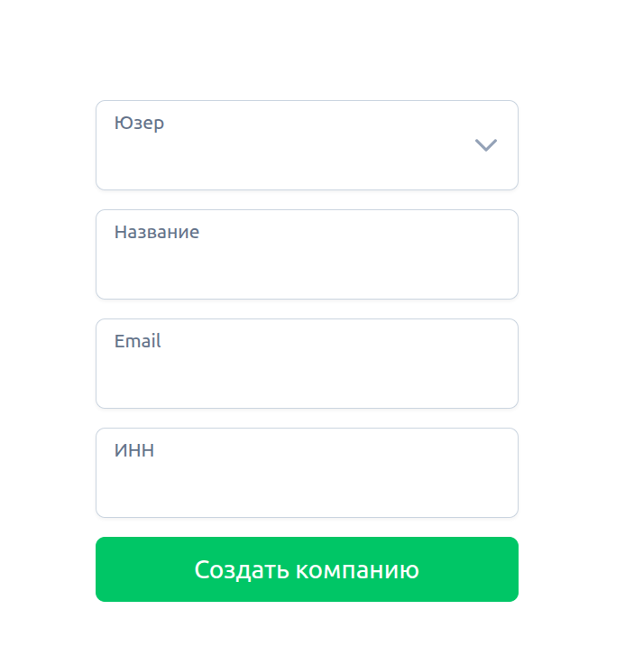
После заполнения всех полей нажмите кнопку «Создать компанию». Компания будет добавлена в список.
Шаг 3. Для редактирования / удаления компании нажмите значок карандаша / кнопку корзины справа

3. Работа с разделом «Сайты»
Раздел «Сайты» содержит список сайтов (площадок), на которых размещаются рекламные слоты. Здесь можно просмотреть существующие сайты или создать новый.
Шаг 1. Просмотр списка сайтов
В верхнем меню выберите пункт «Сайты». На открывшейся странице отображается таблица сайтов с колонками «Название» и «Статус». Справа расположена кнопка «Создать сайт».
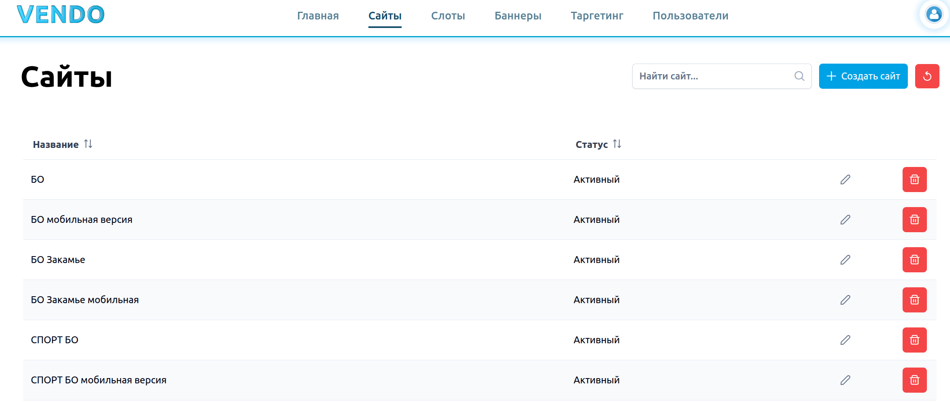
Шаг 2. Создание сайта
Нажмите кнопку «Создать сайт». Появится форма с единственным полем «Название». Введите название нового сайта и нажмите кнопку «Создать сайт». После сохранения новый сайт появится в общем списке.
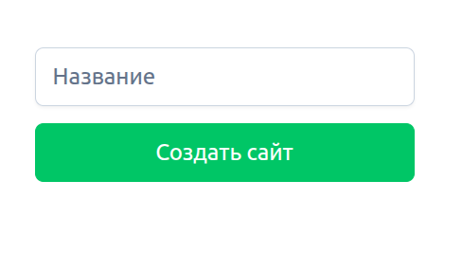
Шаг 3. Для редактирования / удаления сайта нажмите значок карандаша / кнопку корзины справа

4. Работа с разделом «Слоты»
Слоты — это рекламные места на выбранном сайте. В этом разделе можно просматривать слоты и добавлять новые.
Шаг 1. Обзор списка слотов
Выберите пункт «Слоты». На странице отображается таблица слотов с колонками «Название», «Статус», «Сайт» и «Код». В верхней части можно воспользоваться поиском и фильтрами. Справа находится кнопка «Создать слот».
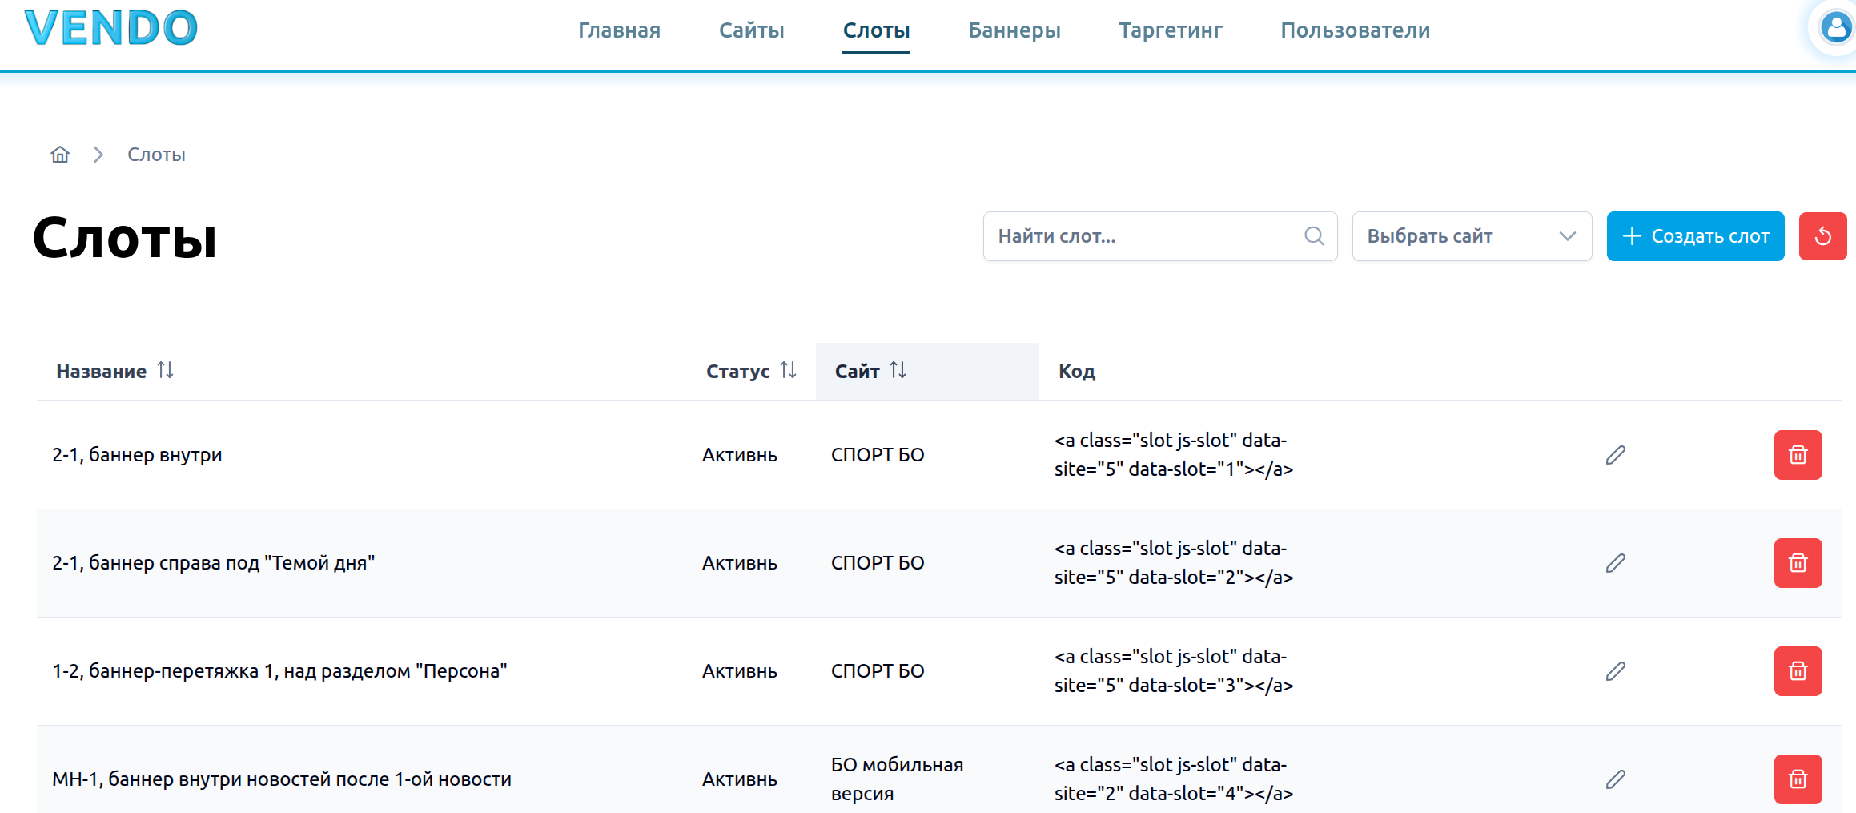
Шаг 2. Создание слота
Нажмите кнопку «Создать слот». В появившейся форме заполните следующие поля:
- Сайт — выберите сайт, на котором будет размещён слот.
- Название слота — укажите название места (например, “Баннер на главной”).
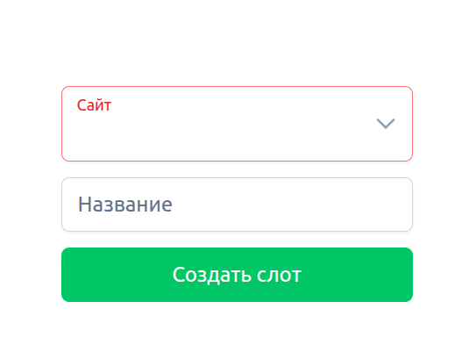
После этого нажмите кнопку «Создать слот». Новый слот появится в списке.
Шаг 3. Для редактирования / удаления слота нажмите значок карандаша / кнопку корзины справа

5. Работа с разделом «Баннеры»
Раздел «Баннеры» предназначен для создания и управления рекламными баннерами. В таблице отображаются существующие баннеры с информацией о типе, названии, статусе, слоте, датах и других параметрах. Вы можете искать существующие баннеры, а также создавать новые.
Шаг 1. Просмотр списка баннеров
Выберите пункт «Баннеры». На странице вы увидите таблицу с колонками «ID», «Тип баннера», «Название», «Статус», «Слот», «Сайт», «Дата начала» и «Дата окончания». Есть возможность поиска и фильтрации, а также кнопка «Создать баннер».
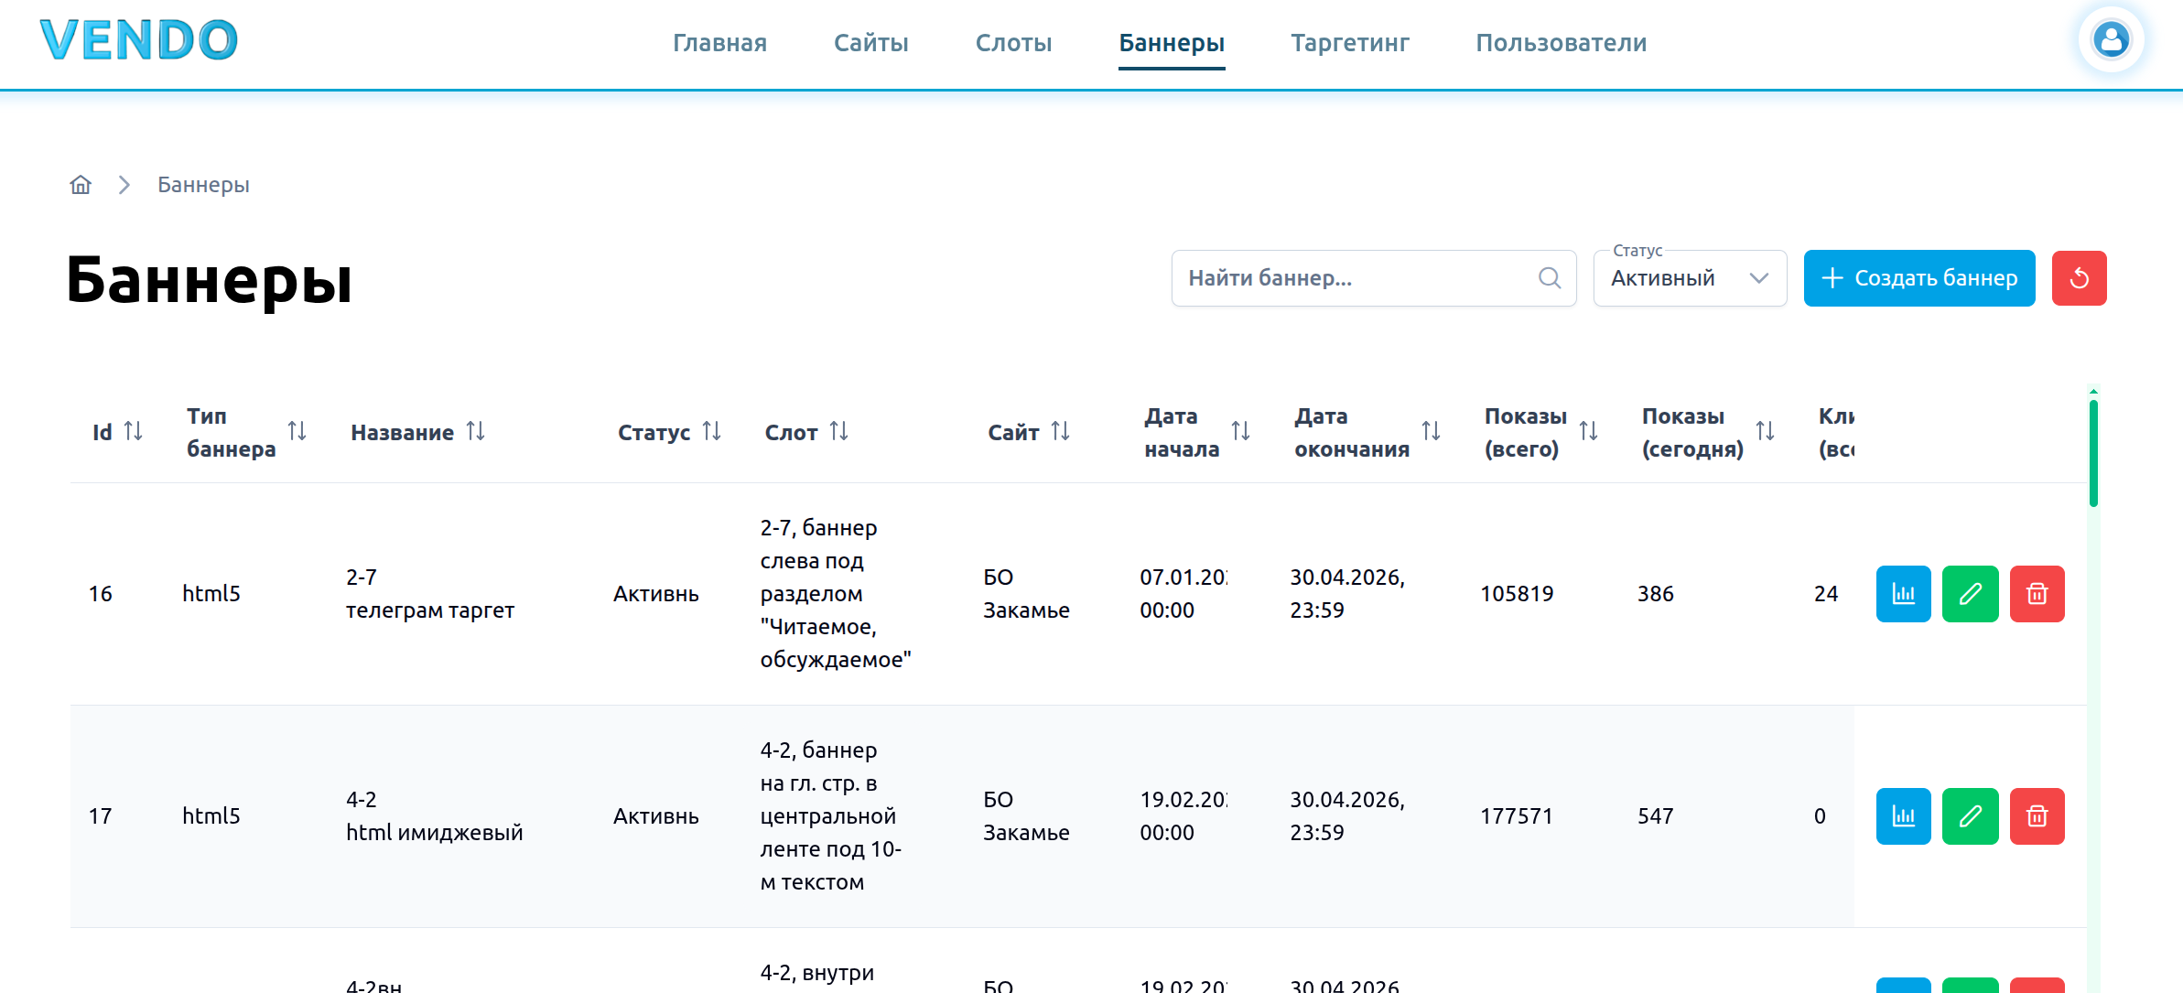
Шаг 2. Создание баннера
Нажмите кнопку «Создать баннер». Откроется форма настроек баннера с множеством полей который состоит из 2 блоков:
В первом блоке:
- Тип баннера — выберите из выпадающего списка (например, «Изображение» или «HTML»). В зависимости от этого меняется набор полей которые нужно заполнить и выбрать файл изображения либо файл архива с баннером
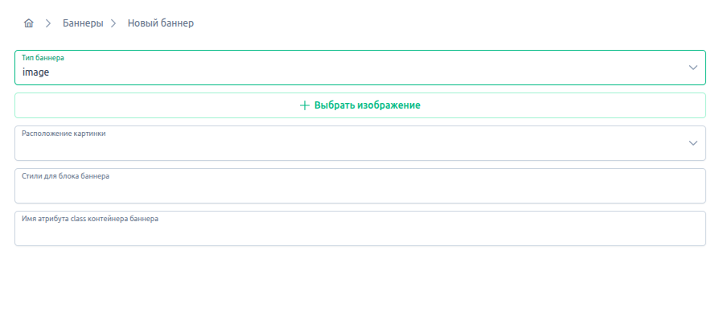
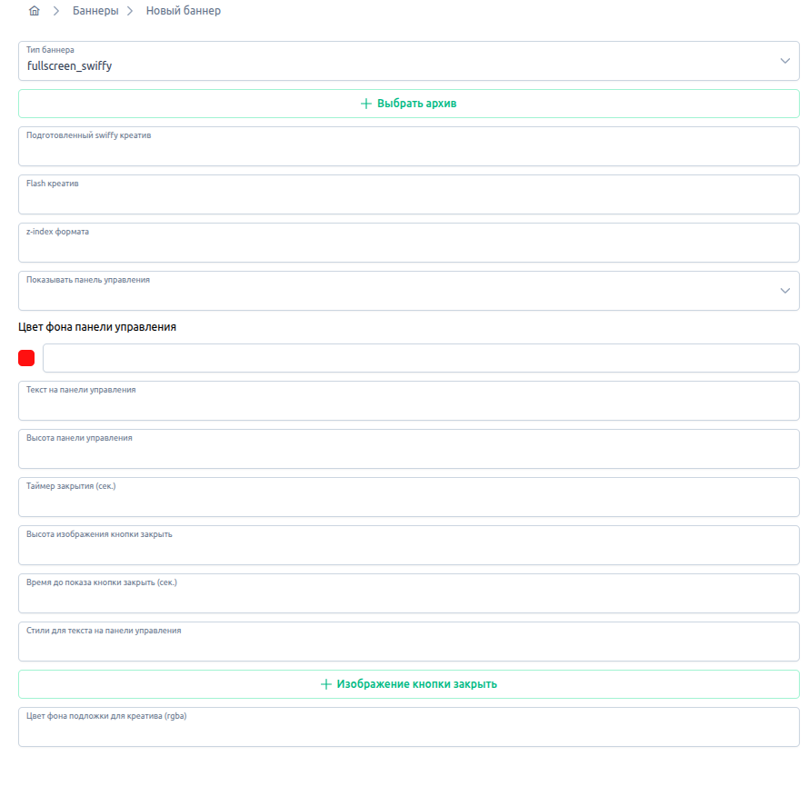
Во втором блоке:
- Слот — выберите слот(ы), где будет размещён баннер.
- Список сайтов — отметьте сайты(со всеми слотами сайта), на которых баннер должен отображаться (если несколько сайтов).
- Таргетинг — выберите профиль таргетинга (например, по регионам или аудиторным сегментам).
- Компания — укажите компанию, которой принадлежит баннер.
- Название баннера — введите удобное для вас название.
- Ссылка — укажите URL, на который будет вести баннер.
- Дата и время — задайте период показа, выбрав даты начала и окончания.
- Токен — укажите токен рекламного материала.
- Статус — статус баннера, активный или приостановлен.
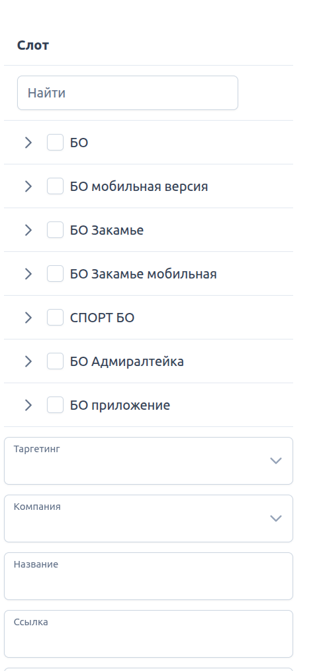
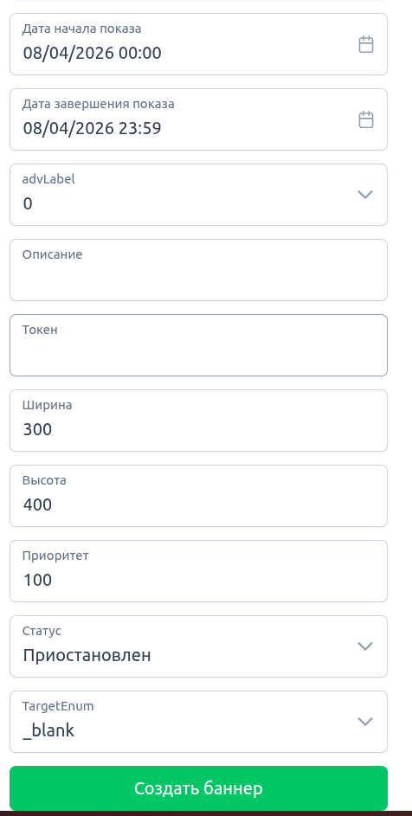
После заполнения всех параметров нажмите кнопку «Создать баннер».
Шаг 3. Для редактирования / удаления сайта нажмите значок карандаша / кнопку корзины справа
Шаг 4. Страница статистики
Нажмите синюю кнопка справа баннера, чтобы попасть на страницу статистики:
На странице вы увидите график и таблицу с колонками «Название компании», «Название баннера», «Название сайта», «Имя слота», «CTR» и «Дата». Есть возможность выбрать период показа, поставить галочку Выгрузить в Exel если есть необходимость и нажать кнопку Сформировать чтобы получить статистику по данному баннеру.

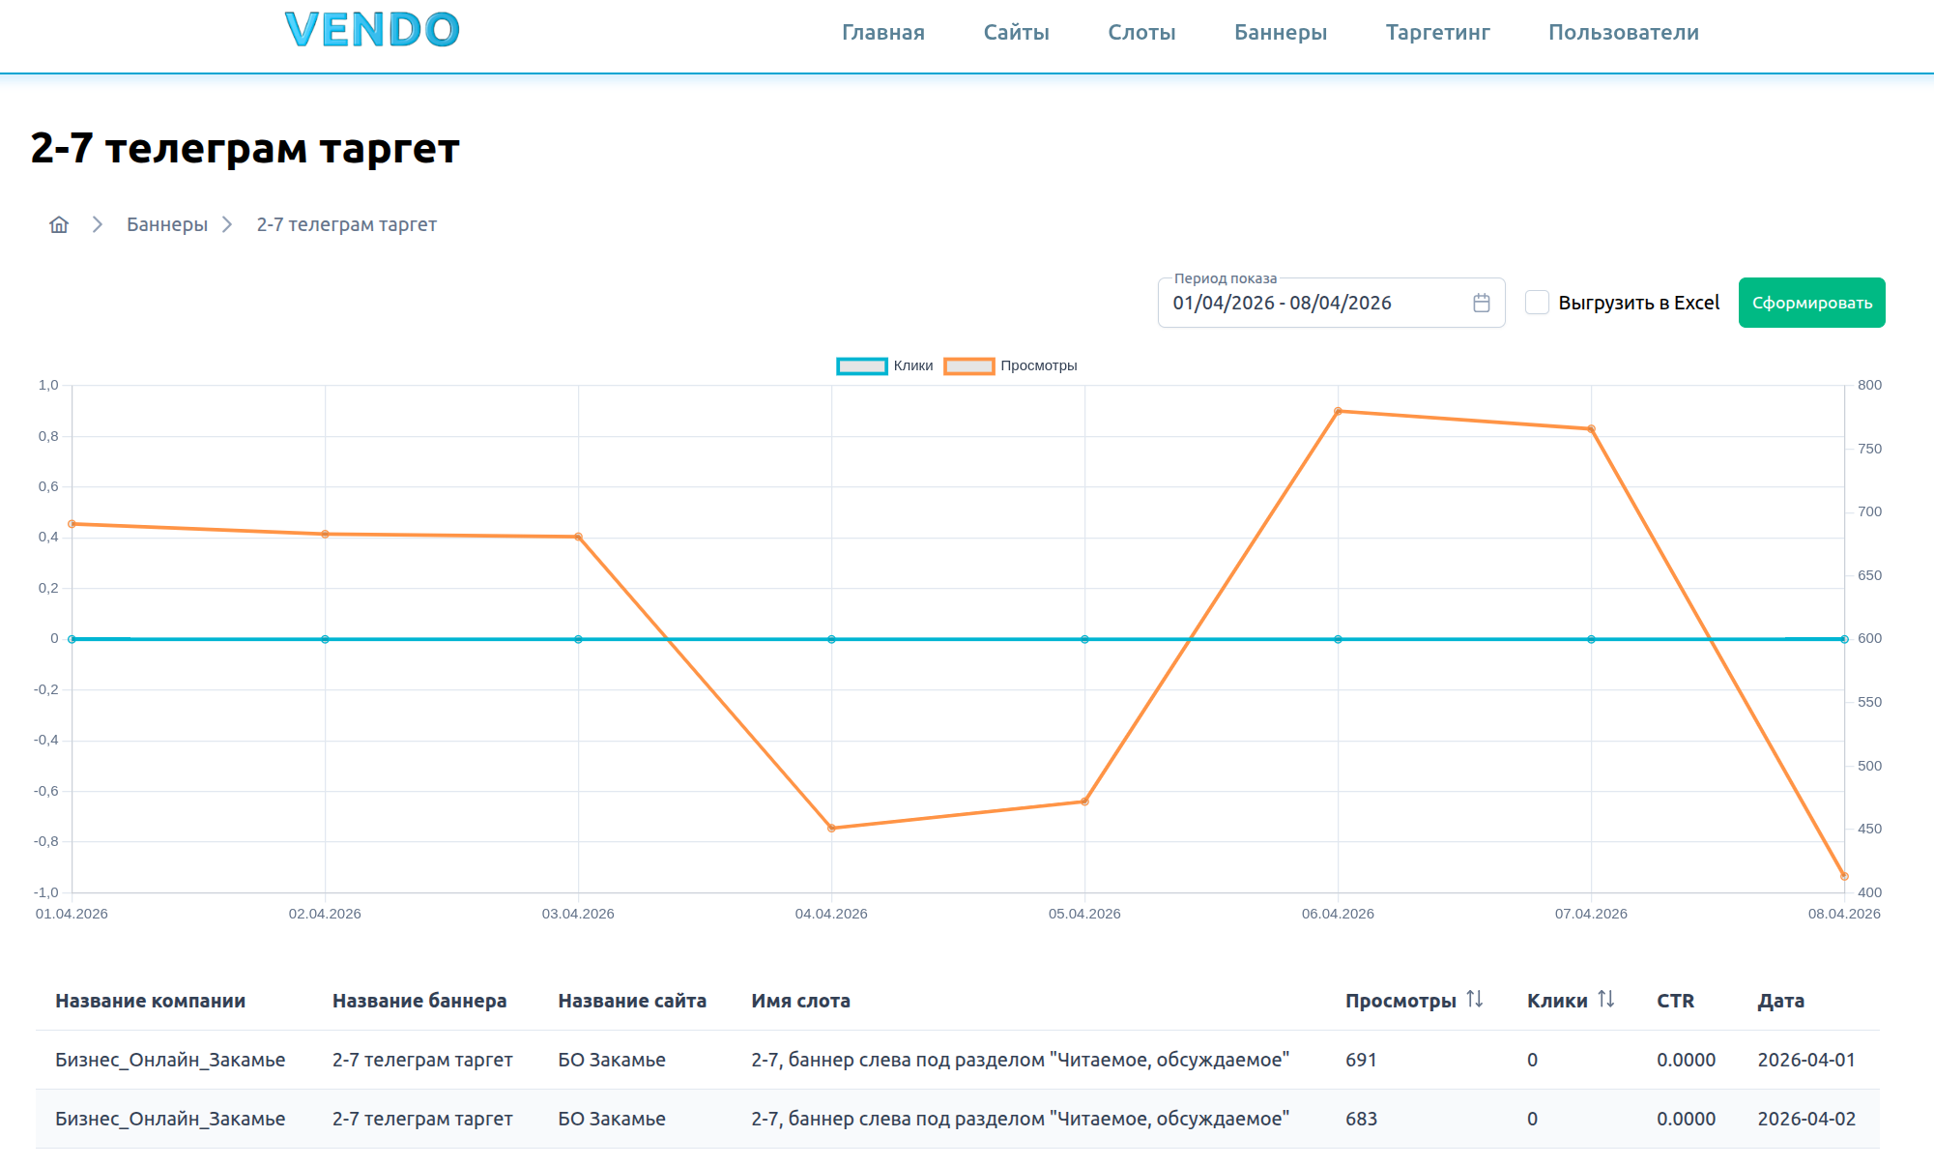
6. Работа с разделом «Таргетинг»
Таргетинг позволяет настроить правила показа баннеров определённым пользователям или регионам. Вы можете искать существующие таргетинги, а также создавать новые.
Шаг 1. Просмотр профилей
Перейдите в раздел «Таргетинг». Здесь отображаются существующие профили с колонками «Название», «Статус», «Тип», «Баннеры». Чтобы добавить новый профиль, нажмите кнопку «Создать профиль».
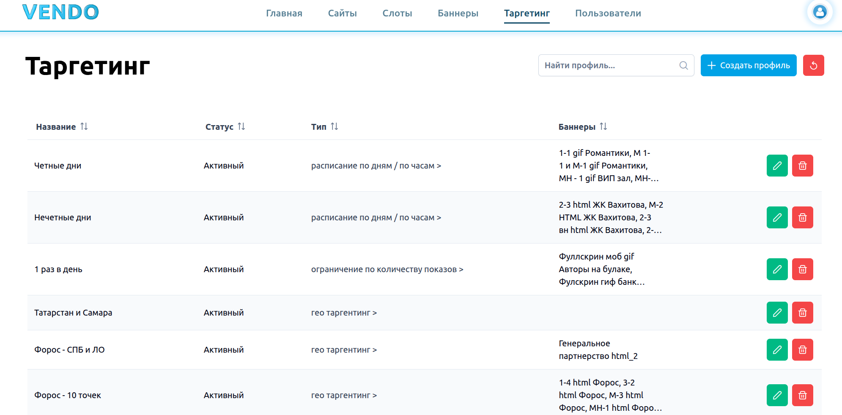
Шаг 2. Создание профиля
Нажмите кнопку «Создать профиль». Откроется форма настроек таргетинга:
- Название профиля — введите удобное для вас название.
- Тип — выберите тип таргетинга, например гео таргетинг, url таргетинг. После этого откроется набор полей в зависимости от типа таргетинга.
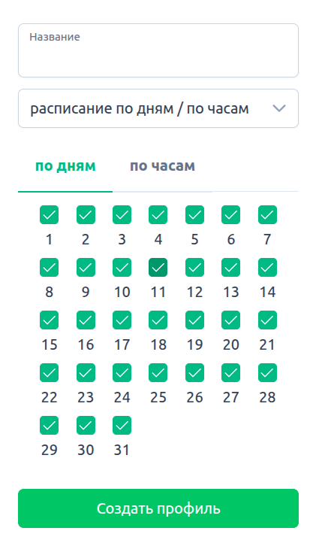
1) расписание по дням / по часам

- Выбирите дни, часы когда нужно показывать баннер

2) ограничение по количеству показов

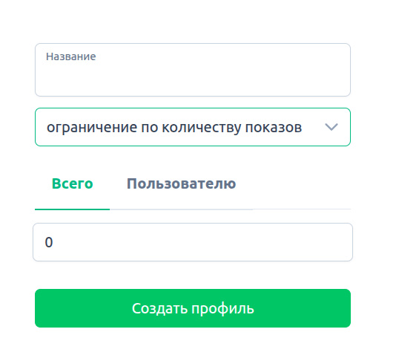
- Всего – сколько всего показов
- Пользователю – сколько показов одному пользователю

3) гео таргентинг
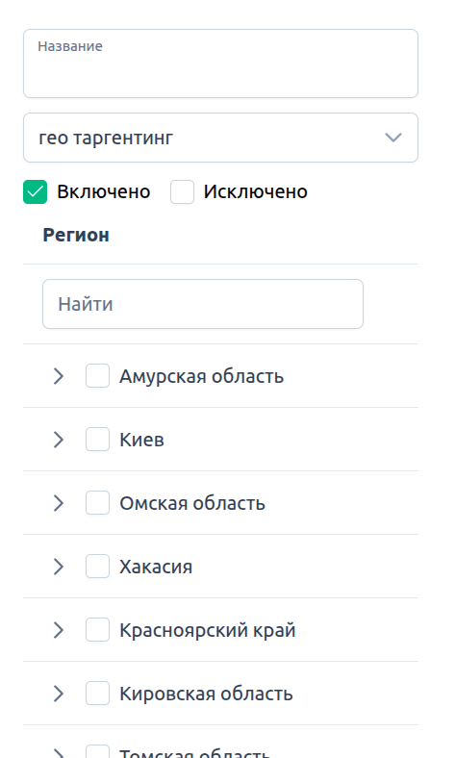
- Включено – выберите в каких субъектах или городах показывать
- Исключено - выберите в каких субъектах или городах не показывать

4) url таргентинг
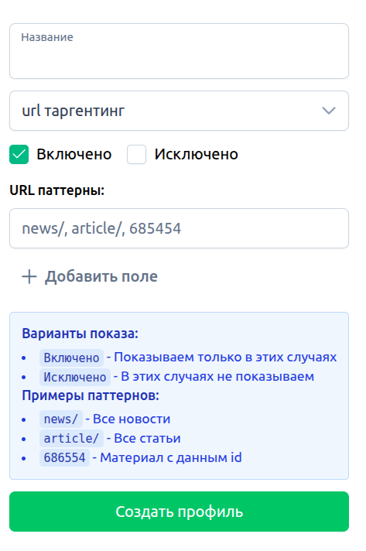
- Включено - Показываем только в этих случаях
- Исключено - В этих случаях не показываем
-Url паттерны - Примеры паттернов:
news/ - Все новости
article/ - Все статьи
686554 - Материал с данным id

4) ограничения по устройству
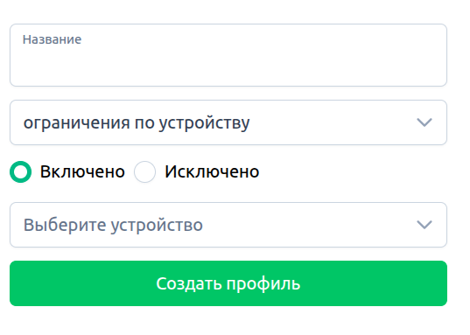
- Включено - Показываем только в этом устройстве
- Исключено - В этом устройстве не показываем
- Выберите устройство – выберите устройство из списка (планшет, ...)

5) ограничения по ОС
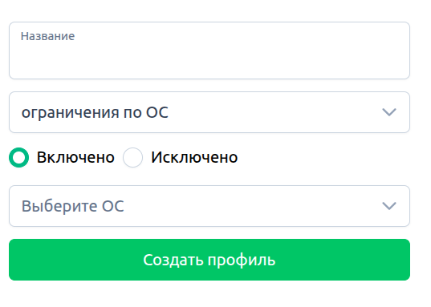
- Включено - Показываем только в этой ОС
- Исключено - В этой ОС не показываем
- Выберите ОС – выберите ОС из списка (windows, ...)

После заполнения нажмите кнопку «Создать профиль». Профиль появится в списке и будет доступен при создании баннеров.
Шаг 3. Для редактирования / удаления таргетинга нажмите кнопку карандаш / кнопку корзины справа

7. Работа с разделом «Пользователи»
В разделе «Пользователи» управляются аккаунты пользователей системы. Здесь можно просмотреть список пользователей и добавить нового пользователя.
Шаг 1. Просмотр списка пользователей
Выберите пункт «Пользователи». На странице отображается таблица с колонками «Имя», «Email», «Роль», «Компания». Справа расположена кнопка «Создать пользователя».
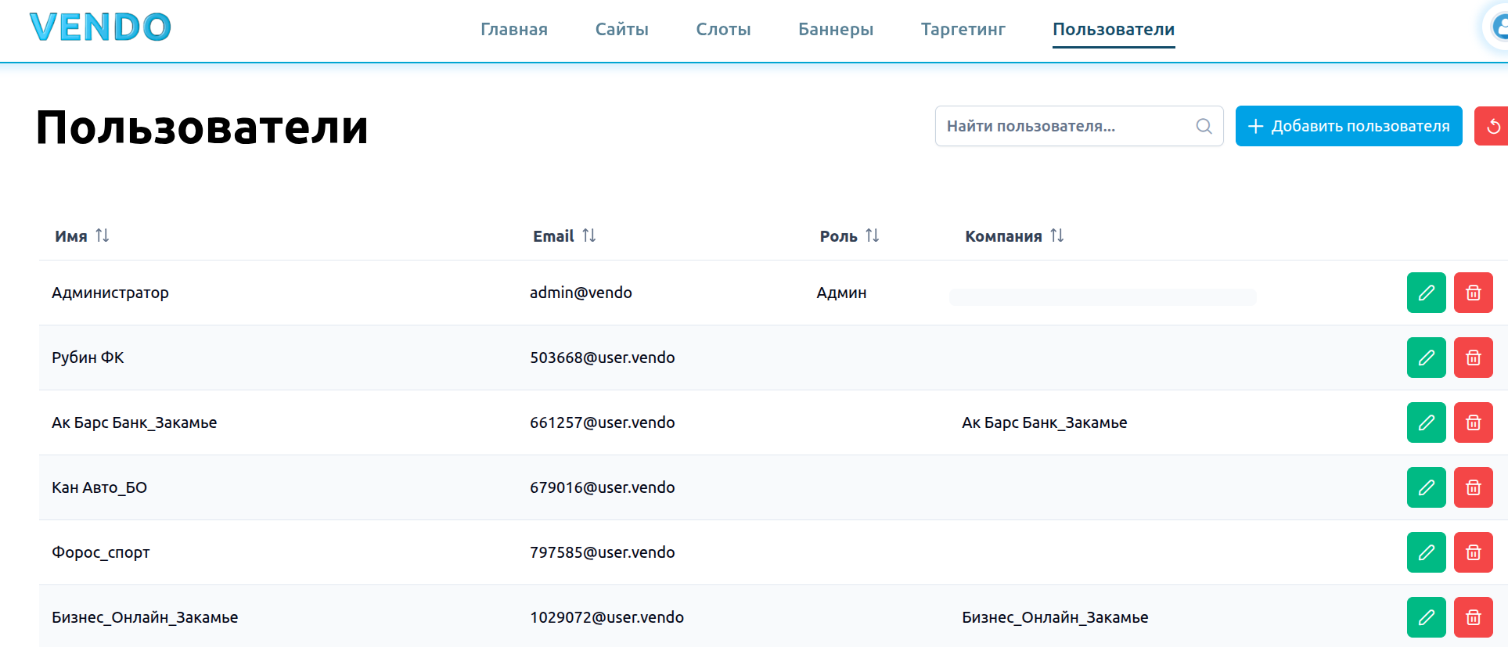

Шаг 2. Создание пользователя
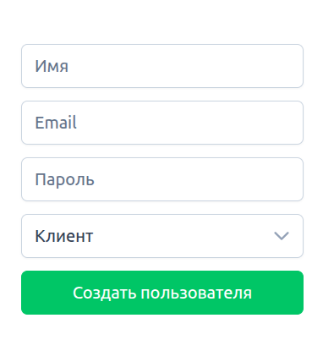
Нажмите кнопку «Добавить пользователя». В форме укажите:
- Имя — имя пользователя.
- Email — адрес электронной почты.
- Пароль — задайте пароль.
- Клиент — выберите тип клиента из списка (клиент, менеджер, админ).
После ввода всех данных нажмите кнопку «Создать пользователя». Новый пользователь появится в списке.
Шаг 3. Для редактирования / удаления пользователся нажмите кнопку карандаша / кнопку корзины справа

8. Выход из системы
Чтобы завершить работу и выйти из системы, нажмите на иконку пользователя в правом верхнем углу экрана. В появившемся меню выберите пункт «Выйти». Система завершит текущую сессию и вернёт вас на страницу входа.

